СЦЕНАРИЙ внеклассного мероприятия ДЕНЬ ПАМЯТИ
погибших, при исполнении служебных обязанностей сотрудников органов внутренних дел России
Цель: воспитание патриотизма, любви к Отечеству и преклонения перед героями своей страны.
Звучит песня «Флаг России»
Ведущий1Здравствуйте, дорогие друзья! Сегодня наше мероприятие, посвящено Дню памяти сотрудников полиции, погибших при исполнении служебного долга. Мы надеемся, что эта встреча останется в Ваших сердцах.
Ведущий2:Органы внутренних дел - самая многочисленная силовая структура, и трудно переоценить ту роль, которую она играет в деле обеспечения правопорядка. Российской полиции исполнилось более 300 лет. Созданная Петром I в 1718 году, она прошла нелёгкий путь развития и сегодня остается одной из главных опор государственной власти, основным инструментом борьбы с преступностью, обеспечения общественной безопасности, защиты прав и законных интересов граждан.
Ведущий1 Всякое бывало за прошедшие годы: менялась страна, люди, но неизмененным оставалось главное предназначение стражей правопорядка- служение народу. Это не громкие слова. Сотрудники МВД действительно служат своему народу, порой не щадя собственной жизни.
Ведущий 2:И день, и ночь полиция не спит,
Ведь сутки напролет бушуют страсти.
Порядок в обществе ей нужно сохранить!
И в ней гарантия единства нашей власти!
Ее сотрудники рискуют как никто.
Но их работа - охранять правопорядок!
Мы многого не видим, нам легко.
За это им сказать «спасибо» надо!
Ведущий1 Пусть каждый знает, есть у нас Закон!
Пусть каждый знает, есть и наказание!
Всем тем, кто защищает нас, поклон,
Всем, для кого полиция – призвание!
Звучит песня «Наша служба и опасна, и трудна»
Ведущий 1: «02» - телефон, который знает каждый россиянин. Любой человек в трудную минуту, когда ему или его близким угрожает беда, набирает «02» и твердо надеется на помощь полиции. Нелегко им приходится сегодня, но, тем не менее, сотрудники МВД выполняют свой долг. Спокойней и безопаснее становится на улицах нашей области. Менее уверенно и нагло действуют преступники, наталкиваясь на силу и профессионализм полиции.

Чтение стихотворения Ковтунова Валерия
Исполняется песня «02»(видеоклип)
Ведущий 2 К суровой романтике эти люди привыкли.
Что значит опасность, полиция знает отлично.
У них за плечами нелегкая служба.
Героями стать не мечтают они,
Но помнить о подвигах все мы должны.
Ведущий 1Сегодня День Памяти. Мы посвящаем его людям, для которых защита Отечества, родной земли, её интересов, поддержание правопорядка – это не только ответственность, работа, но и святой долг.
Ведущий 2 А подвиг начинается внезапно …Он начинается тогда, когда человек при выполнении служебного долга осознанно и добровольно идет на риск. Он знает о смертельной опасности, которая ему грозит, но не отступает в решительный момент.

Чтение стихотворения Мустафакулова Сафия

Ведущая 1.С 17 марта 2017 года 8 ноября приказом МВД России № 135 установлен День памяти погибших при выполнении служебных обязанностей сотрудников органов внутренних дел Российской Федерации.
Ведущий 2 В Курской области многие имена курских милиционеров и полицейских, участников боев в «горячих» точках страны, проявивших свои лучшие нравственные и профессиональные качества – верность долгу, присяге, преданность своему народу, готовность к самопожертвованию во имя Отчизны – увековечены в бронзе, мраморе и граните и навсегда останутся в памяти наших земляков.
Ведущий 1Сегодня мы склоняем головы, в память о погибших сотрудниках полиции при исполнении служебного долга. Перед вами «Книга Памяти». Перелистывая страницы, мы погружаемся в героические будни отважных, смелых, надёжных защитников граждан нашей страны. Вслушайтесь в истории подвигов людей, которые отдали свои жизни за спасение сограждан, счастливое безмятежное будущее нашей области.
Ведущий 2 Стела «Героям -Курянам» была открыта 9 мая 1967 года на Красной площади г.Курска. Золотыми буквами увековечены фамилии 270 уроженцев Курска и Курской области, героев Советского Союза и России. Авторы памятника Михаил Михайлович Заутренников, Владимир Владимирович Капустин и Марк Львович Теплицкий.

Выходят ученики с портретами полицейских, погибших при исполнении служебного долга. Фон – мелодия песни Газманова «Офицеры»
Ведущий 1 В 2005 году в фойе здания УМВД России по Курской области был открыт мемориальный комплекс: стела «Их подвиг вечен, имена бессмертны», где на мраморной стене объемными золотыми буквами запечатлено 59 имен сотрудников, каждый из которых отдал жизнь, выполняя не только свой служебный, но и гражданский долг.
Показ слайда с изображением мемориала
Ведущий 2: Вспомним всех поименно
Сердцем вспомним своим
Это нужно не мертвым
Это надо живым!
Ведущий 1:(Звучит метроном.) Объявляется минута молчания. Прошу всех встать!
На фоне колокольного звона Феоктистова Кристина читает стихотворение « Колокола»
Когда звонят колокола
Вы молча голову склоните…
Не важно знание молитв,
Вы слово «помню» прошепчите
О всём ушедшем, о былом
Напомнит звон колоколов.
Не утихает перезвон
В церквях под сводом куполов.
Звонят, звонят колокола
Над приумолкшей тишиной
Не слышно птичьих голосов,
Когда плывёт звон над землёй.
Когда звонят колокола
Не будет слышно покаяний
Пока звонят колокола
Молчите, затаив дыханье.
О чём звонят колокола…
Зачем тревожат наш покой.
Напоминанием живым
Звонят о прошлом, о былом.
Когда звонят колокола
Не будет слышно слов молитв.
Пока звонят колокола,
Всё затихает. Всё молчит
Над измученной болью страной.

Ведущий 1: Мы всегда будем помнить о героизме солдат в полицейской форме, погибших, защищая интересы государства и всех его граждан.
Пусть светит солнце, поют птицы, цветут сады и зеленеют поля, но никогда, никогда не свистят пули.
Ведущий 2: Будь добрым, мудрым и сильным, родное Отечество с трудной и славной исторической судьбой! И никогда не забывай своих героев и других достойных граждан, кто, защищая и спасая других, мужественно и самоотверженно шагнул на путь бессмертия.

Погибшие сотрудники УМВД по Курской области
АЛЯБЬЕВ Александр Алексеевич
АБРАМЕНКО Иван Семенович
АБРАМОВ Александр Владимирович
АРТЮШКОВ Дмитрий Николаевич
АСТАХОВ Владимир Анатольевич
АФОНИЧЕВ Владимир Александрович
БЕЛИКОВ Николай Павлович
БЕРЕСНЕВ Юрий Николаевич
ВАЛИКОВ Николай Владимирович
ВОРОНКИН Сергей Павлович
ГЛУЩЕНКО Николай Михайлович
ГОРЯЙНОВ Владимир Иванович
ГУЛЯЕВ Павел Николаевич
ДАНИЛОВ Сергей Дмитриевич
ДОЛГИХ Сергей Сергеевич
ДОЛЖЕНКОВ Владимир Сергеевич
ЕЛИСЕЕВ Николай Андреевич
ЗАЙЦЕВ Сергей Алексеевич
ЗЕЛЕНСКИЙ Георгий Евгеньевич
ЗОЛОТЫХ Петр Петрович
ИВАНОВ Василий Анатольевич
КОРЕНЬ Андрей Яковлевич
КАЛИННИКОВ Олег Вячеславович
КОЛЫЧЕВ Александр Викторович
КОНДРАТЬЕВ Алексей Иванович
КОНЬКОВ Николай Васильевич
КОРНЕЕВ Станислав Степанович
КОФАНОВ Сергей Иванович
КРИВДИН Владимир Иванович
КУДРЯШОВ Виктор Иванович
КРАВЧЕНКО Николай Алексеевич
ЛАДЫГИН Олег Вячеславович
ЛАПТЕВ Олег Геннадьевич
ЛЕБЕДЕВ Александр Леонтьевич
ЛЕДЕНЕВ Николай Константинович
ЛУКИН Владимир Петрович
ЛУНЕВ Евгений Михайлович
МАЛЫШЕВ Анатолий Павлович
МИЩЕНКО Сергей Викторович
МОНАКОВ Иван Афанасьевич
МОСКВИН Александр Андреевич
МЯКОТИН Михаил Викторович
НУЖНОВ Николай Дмитриевич
НЕДБАЕВ Сергей Николаевич
НЕСТЕРОВ Александр Игоревич
НОСАЛЬСКИЙ Вячеслав Владимирович
ОБРАЗЦОВ Александр Дмитриевич
ОКЕЛЬ Андрей Вячеславович
ОЧКАСОВ Сергей Викторович
ПАХОМОВ Михаил Александрович
ПЕТРИКЕЕВ Сергей Николаевич
ПОЛЯКОВ Сергей Игоревич
ПРАЛЬНИКОВ Иван Иванович
ПРИХОДЬКО Андрей Викторович
РАЗИНЬКОВ Анатолий Яковлевич
РУСАНОВ Алексей Владимирович
СКОЧЕК Александр Витальевич
СТЕПАНОВ Виталий Николаевич
САВЧЕНКО Юрий Владиславович
СЕВРЮКОВ Николай Иванович
СУХАНОВ Александр Павлович
СИЗОВ Валерий Викторович
СОКОЛЬНИКОВ Егор Андреевич
ТАРАКАНОВ Петр Михайлович
ТИМАШКОВ Владимир Юрьевич
ХМЕЛЕВСКОЙ Андрей Александрович
ЧЕРНЫХ Геннадий Николаевич
ШУЛЬГИН Сергей Иванович
ЩЕГЛОВ Иван Вениаминович
ЮРЬЕВ Александр Николаевич
ЯМЩИКОВ Виктор Викторович

- Владимир Петрович Лукин - капитана милиции.
Командир стрелкового батальона, в 1944 г за героизм в боях, Лукин Владимир Петрович, получил высокое звание - Герой Советского Союза.
После окончания войны он служил инспектором уголовного розыска УМВД по Курской области.
Погиб Владимир Петрович в 1952 г. при проведении операции по обезвреживанию преступников, за что был награжден орденом Красной Звезды (посмертно) и навечно зачислен в состав уголовного розыска.
Бюст Герою Советского Союза Владимиру Петровичу Лукину сооружен у здания школы № 11 г. Курска.
На фасаде здания школы установлена мраморная мемориальная доска.

- Герой России Андрей Александрович Хмелевской
С 1995 по 1997 год проходил срочную службу во внутренних войсках МВД РФ. Во время службы в армии участвовал в боевых действиях на территории Чеченской республики.
В марте 2000 года сержант милиции Хмелевской погиб на территории Чеченской Республики в борьбе с незаконными вооруженными формированиями.
За этот подвиг 26 апреля 2000 года бойцу курского ОМОНа сержанту милиции Андрею Хмелевскому посмертно было присвоено звание Героя России.
Решением администрации города Курска в 2002 г его имя занесено на мемориальную стелу «Героям-курянам» на Красной площади. и присвоено звание «Почетный гражданин города Курска».
На доме, где жил Андрей и на здании Дворца пионеров установлены мемориальные доски из черного гранита.
Школа № 20 в г. Курске названа в честь Героя России сержанта милиции Андрея Хмелевского. В холе школы установлен бюст из бронзы Андрею Хмелевскому.

3.Фёдор Дмитриевич Калугин старший лейтенант милиции.
Работая сотрудником милиции, Федор Дмитриевич Калугин всегда ответственно относился к выполнению любых приказов, проявляя мужество и самоотверженность при исполнении служебного долга. Он погиб 7 апреля 1966 года, обезвредив вооруженного бандита.
Приказом министра МВД СССР фамилия Калугина навечно занесена в списки личного состава Обоянской милиции.
Фёдор Дмитриевич Калугин награждён орденом Красной звезды (посмертно), медалью «За безупречную службу 2 -0й и 3-ей степени», знаком «Отличника Советской милиции».
В память о старшем лейтенанте Калугине Фёдоре Дмитриевиче названа одна из улица г. Обоянь, а также Фёдор Дмитриевич является Почётным гражданином г. Обоянь.

4.Малышев Анатолий Павлович - старший лейтенант милиции.
Имеет награды: орден Красной Звезды, знак «Отличник милиции».
В 1968 году в неравной схватке с вооруженным преступником, защищая мирных граждан и детей, погиб старший лейтенант милиции участковый уполномоченный г. Курска Анатолий Павлович Малышев.
Решением Курского городского исполнительного комитета 5 февраля 1969 г одной из улиц г. Куска было присвоено его имя.
Старший лейтенант Малышев навечно зачислен в списки личного состава городского отдела милиции №7.
Похоронен на мемориале «Памяти павших в Великой Отечественной войне 1941-1945 гг.»

5. Ладыгин Олег Вячеславович майор милиции.
С 1984 по 1985 год служил в Афганистане, за что был награжден медалью «От благодарного афганского народа».
На службу в органы внутренних дел Олег Ладыгин поступил в1992 году на должность оперуполномоченного уголовного розыска.

За участие в проведении спецопераций на территории Чеченской республики был награжден орденом Мужества и медалью «За отвагу».

6 марта 2000 года майор милиции Олег Вячеславович возглавлял группу сотрудников Курского СОБРа, направленную для проведения специальной операции в Чеченской республике.

Находясь в центре населенного пункта, его отряд попал в засаду. При выходе из окружения Ладыгин О.В. был ранен и от полученных ранений скончался.
За проявленный героизм награжден орденом Мужества (посмертно).

6.Николай Алексеевич Бредихин
За проявленный героизм и мужество Указом Президиума Верховного Совета СССР в 1945 году механику-водителю танка Т-34 гвардии старшине Николаю Алексеевичу Бредихину присвоено звание Героя Советского Союза.
Также за период войны он был награжден орденами Ленина, Красного Знамени, Отечественной войны 1-й степени.
После окончания войны Николай Алексеевич работал в Госавтоинспекции Курской области.

За годы службы Николай Алексеевич внес большой вклад в ее послевоенное становление и развитие на территории Курской области.

Но поработать ему пришлось недолго. Ранения, полученные на фронте, не прошли бесследно для его здоровья, и в 1966 году Бредихин Н.А. ушел из жизни.
В 2007 году прошло открытие кадетского класса по линии ГИБДД на базе профессионального лицея №27.
С 2008 года проводятся гонки на автомобилях , посвященные памяти Героя Советского Союза Николая Алексеевича Бредихина и сотрудников ГАИ-ГИБДД, погибших при исполнении служебных обязанностей.

7. Александр Алексеевич Ельников, старший инспектор ДПС ГИБДД ОМВД России по Суджанскому району.
Погиб 3 августа 2019 года при исполнении служебных обязанностей.
Александр попытался самостоятельно задержать водителя, находившегося в состоянии опьянения. Злоумышленник оказал вооруженное сопротивление. От полученных травм полицейский скончался на месте.
В День памяти погибших при исполнении служебных обязанностей сотрудников органов внутренних дел России имя старшего лейтенанта полиции Ельникова Александра Алексеевича занесено в Книгу памяти УМВД России по Курской области.

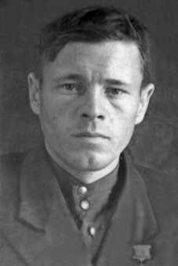
Лукин Владимир Петрович

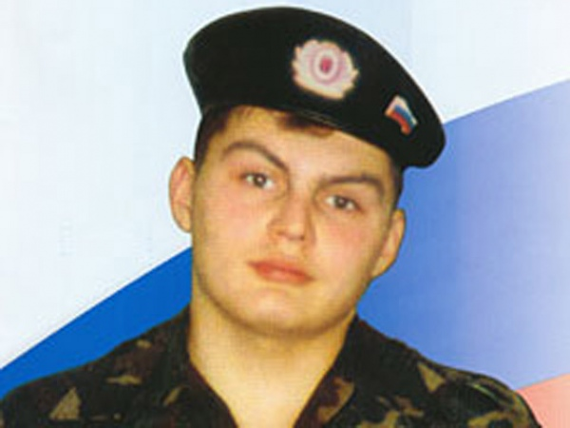

Хмелевской Андрей Александрович

Наша служба и опасна и трудна,
И на первый взгляд, как будто не видна.
Если кто-то кое-где у нас порой
Честно жить не хочет.
Значит с ними нам вести незримый бой
Так назначено судьбой для нас с тобой-
Служба дни и ночи.
Если где-то человек попал в беду
Мы поможем - мы все время на посту.
Ну а если вдруг кому- нибудь из нас
Тоже станет туго -
Что ж, друг друга выручали мы не раз,
И не раз согрело нас в тяжелый час
Сердце, сердце друга.
Часто слышим мы упреки от родных,
Что работаем почти без выходных,
Что разлуки нескончаемы порой,
Встречи ненадолго.
Только снова поднимает нас с зарей
И уводит за собой в незримый бой
Наше чувство долга.
Наша служба и опасна и трудна,
И на первый взгляд, как будто не видна.
Если кто-то кое-где у нас порой
Честно жить не хочет.
Значит с ними нам вести незримый бой
Так назначено судьбой для нас с тобой-
Служба дни и ночи.

Наша служба и опасна ,и трудна,
И на первый взгляд, как будто не видна.
Если кто-то кое-где у нас порой
Честно жить не хочет.
Значит с ними нам вести незримый бой
Так назначено судьбой для нас с тобой-
Служба дни и ночи.
Если где-то человек попал в беду
Мы поможем — мы все время на посту.
Ну а если вдруг кому - нибудь из нас
Тоже станет туго —
Чтож, друг друга выручали мы не раз,
И не раз согрело нас в тяжелый час
Сердце, сердце друга.
Часто слышим мы упреки от родных,
Что работаем почти без выходных,
Что разлуки нескончаемы порой,
Встречи ненадолго.
Только снова поднимает нас с зарей
И уводит за собой в незримый бой
Наше чувство долга.
Наша служба и опасна, и трудна,
И на первый взгляд, как будто не видна.
Если кто-то кое-где у нас порой
Честно жить не хочет.
Значит с ними нам вести незримый бой
Так назначено судьбой для нас с тобой-
Служба дни и ночи.

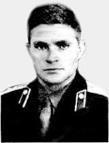

Малышев Анатолий Павлович
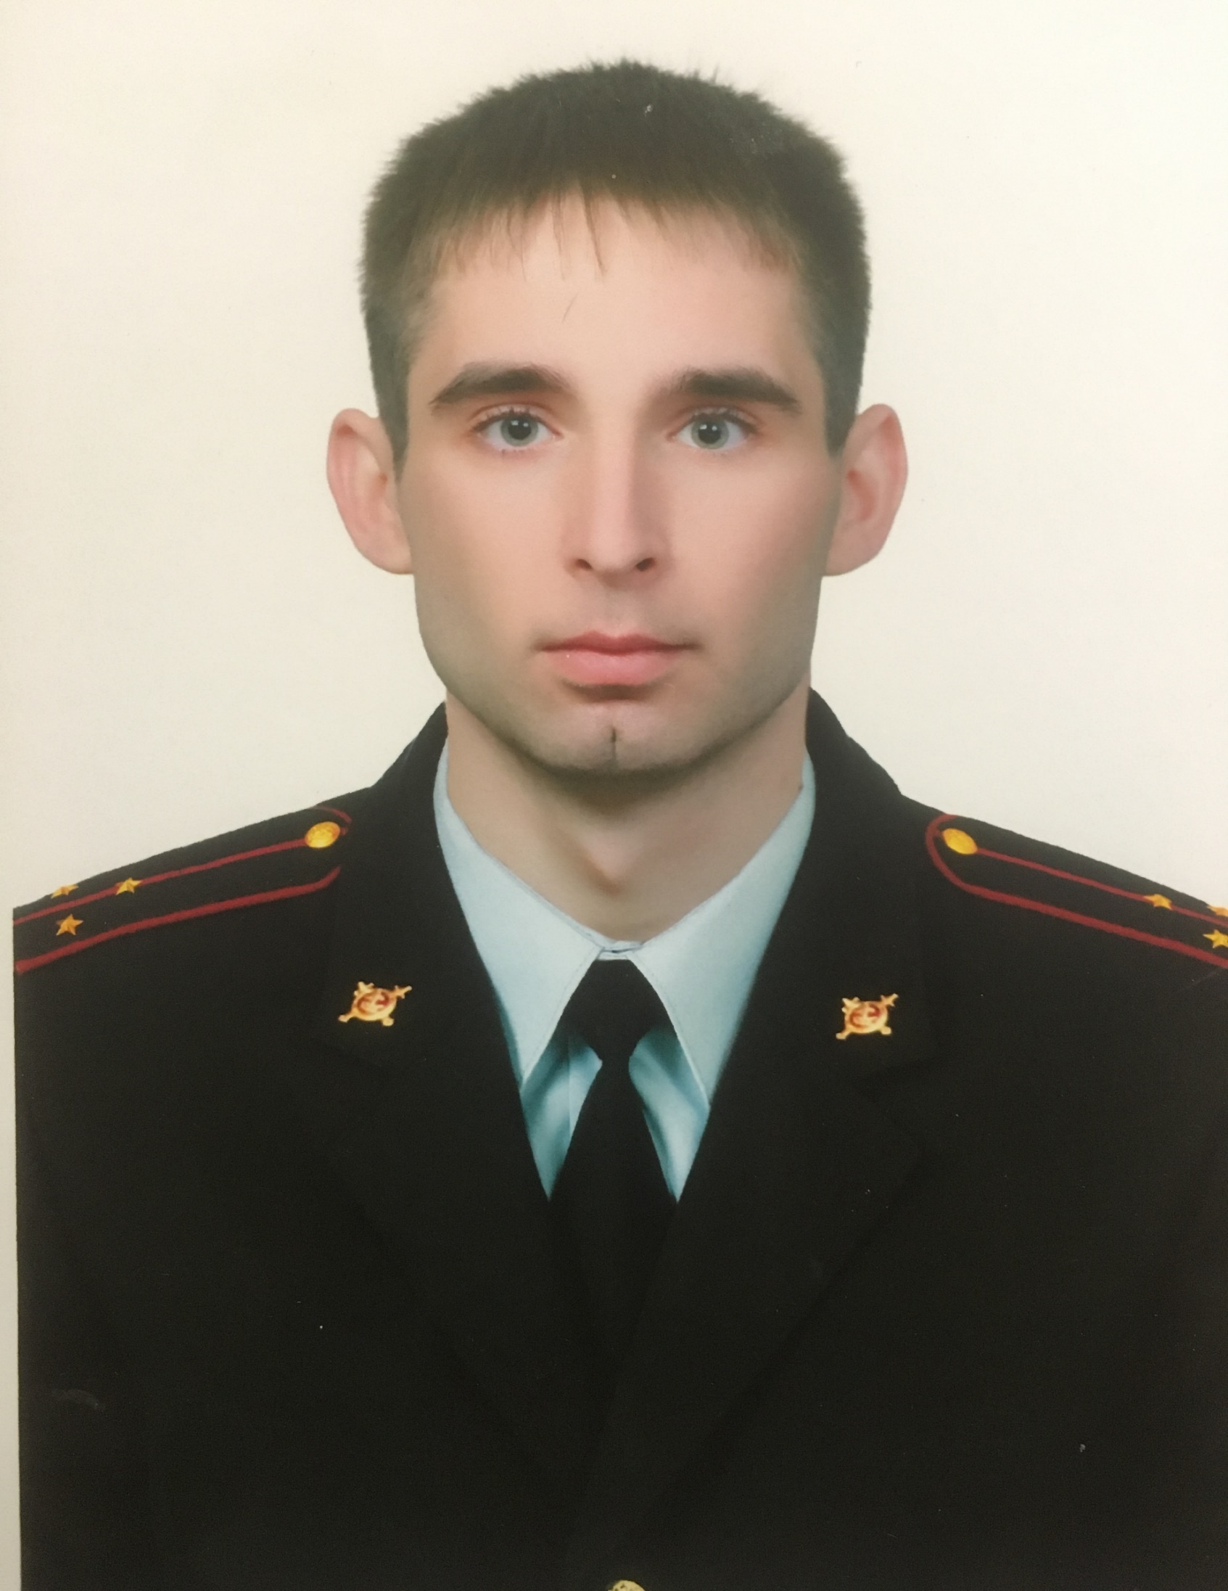
Ельников Александр Алексеевич
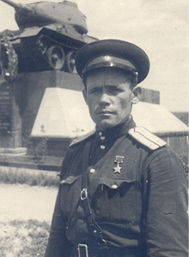
Бредихин Николай Алексеевич
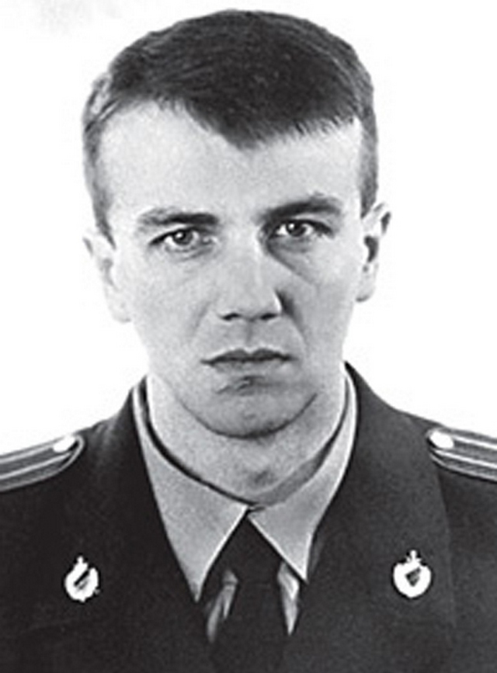
Ладыгин Олег Вячеславович
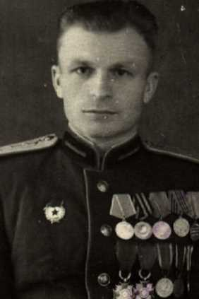
Калугин Федор Дмитриевич

